МИНИСТЕРСТВО СЕЛЬСКОГО ХОЗЯЙСТВА РОССИЙСКОЙ ФЕДЕРАЦИИ ФГБУ «Россельхозцентр»
Филиал ФГБУ «Россельхозцентр» по Воронежской области
СИГНАЛИЗАЦИОННОЕ СООБЩЕНИЕ РОССЕЛЬХОЗЦЕНТРА
Калачеевский районный отдел.
от 01.07.2024 г.

Листогрызущие совки

Отдел Калачеевский районный отдел филиала ФГБУ «Россельхозцентр» по Воронежской области информирует, что на отдельных площадях отмечается повышенная вредоносность листогрызущих совок.
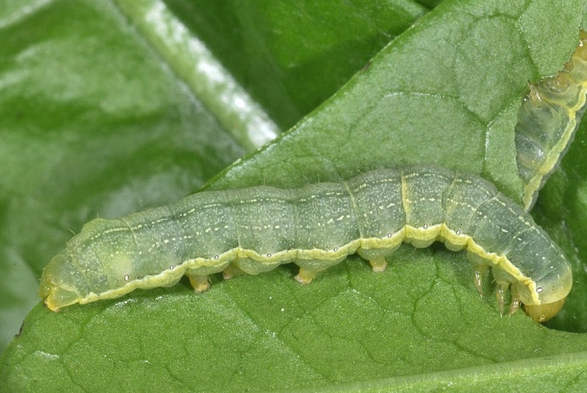
Капустная совка - опасный, широко распространенный вредитель, гусеницы повреждают капусту, свеклу, горох, подсолнечник, гречиху, помидоры, баклажаны, укроп, бахчевые культуры, клевер, вику, чечевицу, сою, люпин, эспарцет, картофель, кукурузу и другие культуры. Гусеницы могут питаться на таких сорных растениях, как осот, молочай, лебеда, марь, сурепка, дикая редька и др.
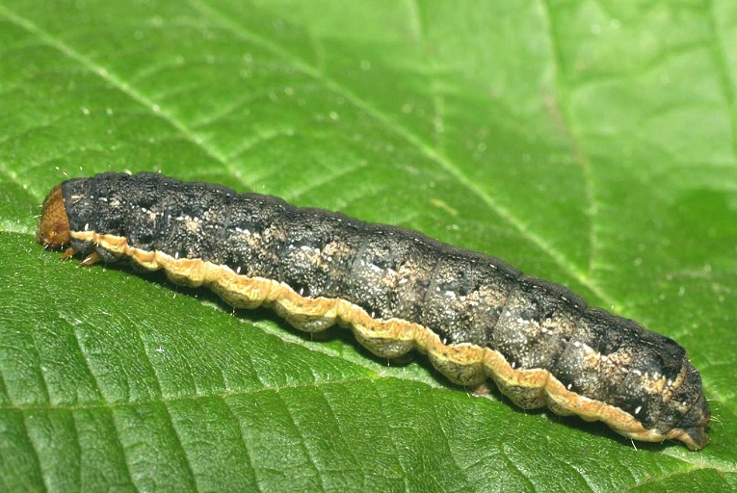
Гусеницы варьируют по окраске от серовато-зеленой до темно-бурой и почти черной. На спине имеют рисунок из темных пятен в виде елочки, по бокам тела желтоватую и светлые полоски. Гусеницы развиваются в течение 24-50 дней в зависимости от температуры, влажности воздуха и почвы, достигая длины в последнем 6 возрасте 35-40 мм.
Гусеницы 1 возраста скелетируют листья снизу, оставляя нетронутым эпидермис верхней стороны, 2-3 возраста выгрызают сквозные отверстия. Гусеницы старших возрастов ведут ночной образ жизни, днем прячась у основания растения. Часто съедают листья почти полностью, оставляя лишь толстые жилки.
Меры борьбы: зяблевая вспашка; культивация междурядий пропашных культур, уничтожение сорняков, выпуск трихограммы в начале лёта бабочек и повторно - через 7-8 дней, обработка растений инсектицидами в период отрождения гусениц.
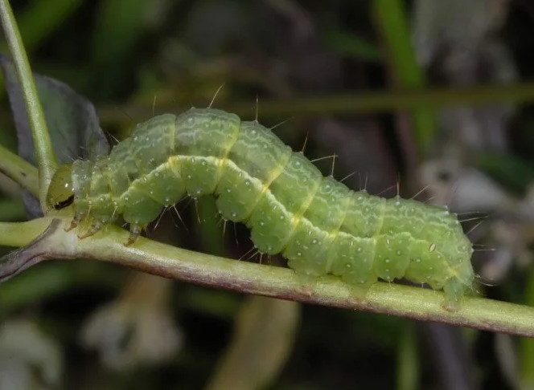
Совка гамма - опасный вредитель многих сельскохозяйственных культур, повреждает более 100 видов растений. Чаще встречается на льне, свёкле и овощных культурах.
Вредят гусеницы, повреждая листья культур, скелетируют листья, выгрызают бутоны, цветки и недозрелые плоды. При сильном развитии вредителя урожайность снижается на 85%.
Гусеницы обычно развиваются в течение 16-25 дней, имеют 5 возрастов (очень редко 6), достигают в старших возрастах длины 24-40 мм. Окраска гусениц зеленовато-желтая или зеленая с нечетким рисунком, по темной спине проходят две белые извилистые линии, по бокам тела вдоль линии дыхалец светло-желтая полоса.
Меры борьбы: глубокая зяблевая вспашка для уничтожения куколок; уничтожение сорной растительности и послеуборочных остатков; междурядная культивация; обработка семян инсектицидами; инсектицидная обработка полей.
В целях недопущения гибели посевов необходимо срочно организовать обследование посевов и при наличии пороговой численности, провести обработку инсектицидами.
ЭПВ:
- для капустной совки - 10% заселенных гусеницами растений;
- для совки гамма - в период вегетации полевых культур 5-10 гусениц/м².
При подборе препаратов для обработки посевов необходимо руководствоваться «Государственным каталогом пестицидов и агрохимикатов, разрешенных к применению на территории РФ в 2024 году», при этом препарат должен быть разрешен к применению как против вредителя, так и на обработку культуры.

Важно!
Применение пестицидов и агрохимикатов в сельскохозяйственном производстве проводится только после предварительного обследования сельскохозяйственных угодий (посевов, производственных помещений).
В соответствии с гигиеническими требованиями СанПиН 2.1.3684-21 «Санитарно-эпидемиологические требования к содержанию территорий городских и сельских поселений, к водным объектам, питьевой воде и питьевому водоснабжению, атмосферному воздуху, почвам, жилым помещениям, эксплуатации производственных, общественных помещений, организации и проведению санитарно-противоэпидемических (профилактических) мероприятий» (с изменениями на 14 февраля 2022 года)
Необходимо строго соблюдать регламент применения, правила личной гигиены и техники безопасности.

